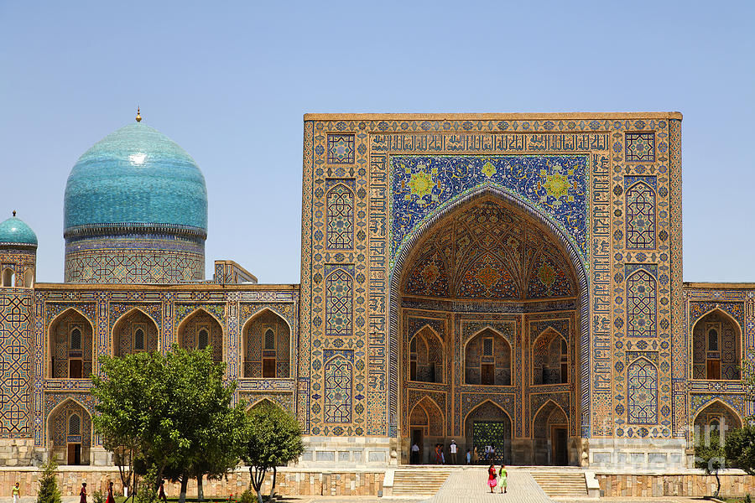
УЗБЕКИСТАН – Незабравимо пътешествие в Централна Азия
По маршрут: СОФИЯ – ИСТАНБУЛ - ТАШКЕНТ – УРГЕНЧ – ХИВА – БУХАРА – САМАРКАНД – ТАШКЕНТ – ИСТАНБУЛ - СОФИЯ

10 дни / 8 нощувки / 9 закуски /

6 вечери
Дата: от 28 март до 06 април 2017 г.

1 ден София – Истанбул - Ташкент
В 13.20 ч. полет на Turkish Airlines за Ташкент през Истанбул. Кацане в Истанбул в 14.45 ч. Излитане в 23.45 ч. за Ташкент.

2 ден Ташкент
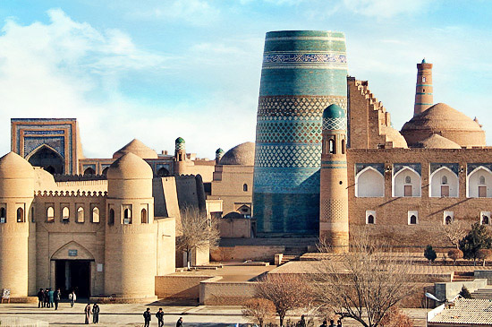
Кацане в Ташкент в 06.15 ч. Трансфер и настаняване в хотел. Закуска и време за почивка. В ранния следобед среща с местния екскурзовод и начало на полудневна обиколка на Ташкент - столицата на Узбекистан. Един от най – големите и бързо развиващи се градове в Централна Азия, впечатлява със своя добре запазен исторически център, в който са съхранени безценни паметници на културата, поместени сред безкраен лабиринт от тесни и криволичещи улички. Обиколката предвижда посещение на комплекса Казрет имам, в чиято библиотека, се намира прочутият коран на халифа Утман, считан за едно от най - старите копия на Корана. Посещението на религиозния комплекс предвижда и разглеждане на петъчната джамия, медресето на Барак Кан, мавзолея на суфи поета Абу Бакр Кафал, както и Ислямския институт „Имам ал Букхари“. След кратка разходка с метрото на Ташкент, групата ще посети площада на Амир Темур, площада на Независимостта, както и Музея за приложни изкуства. Връщане в хотела. Вечеря. Нощувка.

3 ден Ташкент
Закуска. Свободно време. За участниците в изложението - трансфер до залата. Свободно време. Нощувка.

4 ден Ташкент
Закуска. За участниците в изложението - трансфер до залата. За останалите свободно време или по желание и срещу допълнително заплащане екскурзия до живописния район на Чимганскита планинска верига. Сутринта отпътуване за Чимганските планини (80 км, приблизително 2 часа). Пътят преминава през живописни местности с малки селца, градини и поточета. Ако лифтът функционира, следва трикилометрово бавно пътуване през ждрелото Белдерсей, до връх Къмбел (2400 м), където започва най-дългата ски писта в района. Следва разходка из планинската местност. Продължаване за брега на езерото Чарвак, заобиколено от зелени планински склонове. С многобройни курорти, плажове и летни детски лагери, езерото Чаврак е любимо място за отмора в летните дни извън града, за местни жители и чуждестранни посетители. Следва спускане по живописен път до ресторант Чинара, където е предвиден обяд под прохладната сянка на четири огромни чинара. На територията на ресторанта се намират уникални по рода си скални рисунки, създадени от праисторическите хора и съхранени до наши дни. Връщане в Ташкент след обяд. Настаняване в хотел. Нощувка.

5 ден Ташкент – Ургенч - Хива
Закуска. Ранен трансфер до летището и полет до Ургенч /времетраене 1.40 мин/. Посрещане и трансфер до хотел в намиращия се на 30 км гр. Хива. Кратко време за почивка и посещение на вписания в листата на ЮНЕСКО комплекс Ичан Кала. Това е първият обект в Узбекистан под егидата на Юнеско. Комплексът впечатлява с 10-метровата си крепостна стена, датираща от XVII в. и с голямото разнообразие от религиозни и светски сгради, намиращи се зад крепостните стени и датиращи от XII – XVII в. Специален интерес представлява превърналото се в символ на града минаре Калта Минор, което макар и недовършено, със своите 29 м е една от най - впечатляващите сгради в комплекса. Разходката предвижда и разглеждане на медресето на Амин Кан, мавзолея на Пахлаван Махмуд, минарето на Ислам ходжа и др. Свободно време, връщане в хотела. Вечеря. Нощувка.

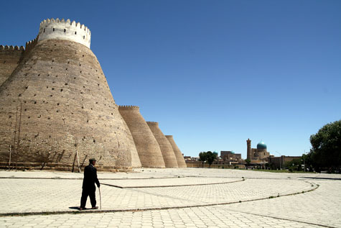
6 ден Хива – Ургенч - Бухара
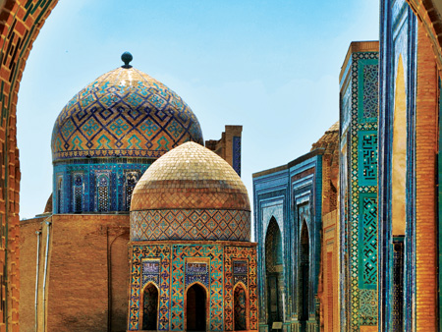
Закуска. Ранен трансфер до летището в Ургенч и полет за Бухара. Пристигане в Бухара настаняване в хотел. Градът е един от най - старите и значими градове на територията на Узбекистан. През своята 2500-годишна история израства до статута на важен търговски и занаятчийски център по Пътя на коприната. Бухара е и важно религиозно средище, посещавано от хиляди последователи на суфизма, които идват на преклонение пред родното място на Бахауддин Накшбанди - създател на една от най – големите суфистки секти. Заради своето богато културно историческо наследство, старата част на града е вписана в листата на ЮНЕСКО. Начало на пешеходна обиколка из старата част на града. Древният град прилича на съвършен оазис в пустинята, осеян с тесни, лъкатушещи улички и порутени исторически монументи, с накацали щъркелови гнезда. В сърцето на стария град е Лиаб-и-Хауз – освежаващ басейн с вода под сянката на черници и заобиколен с чайни с дивани със сложни дърворезби. Днес езерото се намира в центъра на важен архитектурен ансамбъл, включващ и сградата на най – голямото медресе в града. Обиколката предвижда и посещение на най - старата джамия в града, както и на внушителната крепост Арк, която в продължение на векове е била средище на административната власт в града. Предвидено и разглеждане на Клалян минар – един от символите на града, както и на мавзолея Чашма Аюб – Изворът на Йов, свързан с интересна легенда.
Вечеря. Нощувка.

7 ден Бухара
Закуска. Разглеждането на Бухара продължава с посещение на обекти намиращи се в периферията на Бухара. Предвижда се посещение на лятната резиденция на емирите на Бухара Ситорай Мохикоса и мавзолея на суфи мъдрецът Бахаудин Накшбанди. Следобед свободно време. Връщане в хотела. Вечеря. Фолклорно представление с традиционни танци в медресето Нодир Девон-Беги. Нощувка.

8 ден Бухара – Самарканд
Закуска. Трансфер до жп гарата на града и отпътуване с влак в посока Самарканд. Настаняване в хотел. Следобед разходка в Самарканд, която включва обсерваторията на Улуг Бег, и гробницата на живия Крал- Шахи Зинда. Основан още през VIII в. пр. н.е., Самарканд е един от най – древните градове. Градът преживява своя златен век през епохата на Тамерлан, когато културата и изкуствата процъфтяват и са построени редица от най – значимите сгради в града. Настаняване в хотел. Вечеря. Нощувка.

9 ден Самарканд
Закуска. Самарканд е едно от най – романтичните имена на спирките по Пътя на коприната, който все още е богат на архитектура, която е го направила забележително сътворение на Средновековната цивилизация. Градът се наслаждава на златна слънчева светлина, която кара всичко да блести – от мозайките на гробниците и ослепителната лазурносини керемиди на куполите до златните и сребърни лъчи, които се промушват през шаловете на жените. Начало на обиколка на Самарканд (UNESCO), която включва впечатляващия Пясъчен площад, заобиколен от грандиозните фасади на три медресета, джамията Биби Ханум, посветена на първата жена на Тамерлан, обсерваторията на Улуг Бег, построена през 1420 г. и считана за една от най – съвършените в арабския свят. Тези обекти впечатляват с изящните си декорации от теракота и майолика, които са сред върховите постижения на персийското декоративно изкуство в Средна Азия. Не по - малко впечатляваща, а и с огромна историческа стойност е гробницата Гур Амир, в която са положени останките на великия пълководец Тамерлан. Трансфер до ЖП гарата и отпътуване в 18.00 ч. с високоскоростен влак за Ташкент. Пристигане в Ташкент в 20.10 ч. и трансфер до ресторант за вечеря /20.30-22.30 ч./. Трансфер до летището.

10 ден Ташкент - София
В 02.45 ч. полет на Тurkish Airways за София през Истанбул. Кацане в Истанбул в 06.00 ч. Излитане в 11.10 ч. Кацане на аерогара София в 12.25 ч.

КРАЙНИ ПАКЕТНИ ЦЕНИ с включени летищни такси:
Дата на тръгване | При група от 15-19 тур. | При група от мин. 20 тур.
28.03.2017 г. | 3995 лв. | 3845 лв.

Пакетната цена включва: самолетен билет на Turkish Airlines София – Ташкент - София с включени летищни такси, самолетни билети с летищни такси за вътрешен полет Ташкент – Ургенч и Ургенч – Бухара, билет за влак Бухара – Самарканд и за високоскоростен влак Самарканд – Ташкент в бизнес класа, 8 нощувки в хотели 3*/4*, от които 3 – в Ташкент + ранно настаняване при пристигане в хотела, 1 – в Хива, 2 – в Бухара, 1 – в Самарканд, 9 закуски, 6 вечери с чай, минерална вода и безалкохолна напитка, фолклорно представление с традиционни танци в медресето Нодир Девон-Беги в Бухара, местен екскурзовод на английски или руски език с превод от водача на групата, туристическа програма, входни такси за музейните обекти и мавзолеи, посочени в програмата, всички трансфери по програмата, включително до залата на изложението в Ташкент за 2 дни, водач от агенцията по време на цялото пътуване, 1 бутилка минерална вода на ден в автобуса, пренос на багаж в хотелите.

Забележка: Цените са калкулирани при курс 1 USD = 1.77 лв. При промяна в курса, пакетната цена ще бъде преизчислена.
Пакетната цена не включва: бакшиши за местни екскурзоводи и шофьори - 35 EUR /заплащат се с основния пакет/.

Доплащане за:
- единична стая – 475 лв.
- медицинска застраховка с покритие 15 000 EUR на ЗД „Евроинс“ – 15.00 лв., за лица над 65 г. – 22.00 лв., над 70 г. – 30.00 лв.
- при недостигнат мин.брой от 15 туристи и при записани не по – малко от 12 тур. – 160 лв.
- виза за Узбекистан – 20 USD, групова цена при мин. 10 туристи /заплаща се при влизане в страната/
- екскурзия по желание с включен обяд - 120 лв. при мин. 5 туристи /заплаща се с основния пакет/.

Примерни хотели, предвидени по програмата:
Lotte City Tashkent Palace (http://www.lottehotel.com/city/tashkentpalace/en/ en.niayeshhotels.com) или подобен в Ташкент, Asia Khiva (http://asiahotels.uz/en) или подобен в Хива, Asia Bukhara hotel (http://asiahotels.uz/en/Asia-Bukhara.html) или подобен в Бухара, Grand Samarkand (http://grand-samarkand.com) или подобен в Самарканд.

Минимален брой туристи за осъществяване на екскурзията: 15/20 туристи
Срок за уведомление при недостигнат минимален брой туристи: 10 дни преди началната дата.
Документи необходими за виза за Узбекистан: оригинален паспорт с 6-месечна валидност към крайната дата на пътуването или ясно сканирано копие в PDF format на първа страница на задграничния паспорт, изпратено на имейла на агенцията, предоставени данни, необходими за попълването на визова анкета, служебна бележка от работодателя на бланка с име и адрес на компанията, указващо служебната позиция на служителя. Агенцията съдейства за подготовката и подаването на документите за виза по интернет, не се налага лично явяване. Визата се издава и заплаща при влизане в страната. Няма санитарни и медицински изисквания за пътуване до Узбекистан.
Начин на плащане: при приемане на офертата - депозит – 50 % от пакетната цена, доплащане – до 30 дни преди отпътуване.
Застраховка „Отмяна на пътуване“: предоставяме възможност за сключване на допълнителна застраховка “Отмяна на пътуване” по чл. 80, ал. 1, т.14 от Закона за туризма, покриваща разходите за анулиране на пътуването, за съкращаване и прекъсване на пътуването, поради здравословни причини на пътуващия, негови близки, неотложно явяване на дело, съкращаване от работа и др. Стойността на застраховката се изчислява на база крайна дължима сума по договора, като има значение и възрастта на Потребителя. В зависимост от възрастта на туриста стойността на застраховката е между 3% и 8% върху крайната дължима сума по договора за организирано пътуване.

Туроператор “ТА Мондел Травел” е застрахована по смисъла на чл. 97, ал.1 от Закона за туризма в застрахователна компания АЛИАНЦ БЪЛГАРИЯ със застрахователна полица № 13160163000000036/ 31.07.2016 г.

